MINISTÉRIO DA CIÊNCIA, TECNOLOGIA E INOVAÇÃO
SECRETARIA EXECUTIVA

RELATÓRIO DA OUVIDORIA–GERAL

JANEIRO DE 2012

Apresentação

No mês de janeiro de 2012, a atividade de Ouvidoria do MCTI recebeu 99 manifestações. Deste total, 43% referiam-se a manifestações classificadas pelos próprios usuários como reclamações; 20% referiam-se a sugestões; 13% a denúncias; 11% como críticas; 9% como dúvida e, por fim, 4% referiam-se a elogios.

Tipologia das manifestações recebidas/percentual
– Janeiro de 2012 –
Tipologia das manifestações recebidas
Tipo | Mês de referência: 01/2012
Tipo | Quantidade | Percentual
RECLAMAÇÃO | 43 | 43%
SUGESTÃO | 20 | 20%
DENÚNCIA | 13 | 13%
CRÍTICA | 11 | 11%
DÚVIDA | 9 | 9%
ELOGIO | 3 | 4%
TOTAL | 99 | 100%

Manifestações recebidas segundo os canais de acesso
– Janeiro de 2012 –

Das 99 manifestações recebidas em janeiro de 2012, 57 foram registradas no formulário eletrônico (portanto 57%); 40 foram enviadas por e-mail (40% do total) e 3% foram cartas enviadas a esta Ouvidoria. Este dado informa sobre o instrumento utilizado para registro inicial das manifestações: logo após seu recebimento, as mensagens encaminhadas por e-mail são transferidas para o Sistema de Gestão Informatizado, visando facilitar sua eventual tramitação interna e também para agregação dos resultados nos relatórios automatizados.

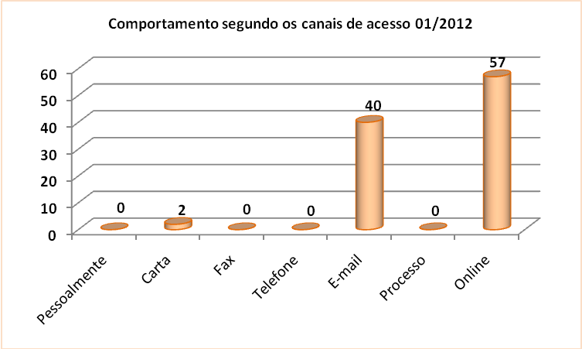

Situação do atendimento às demandas
– Janeiro de 2012 –
Em janeiro de 2012, foram atendidas 70% das manifestações recebidas, sendo que 30% continuam aguardando atendimento dos setores do Ministério para os quais foram enviadas.

Situação das demandas
Fluxo das manifestações | Mês de referência: 01/2012
Fluxo das manifestações | Quantidade | Percentual
EM ANÁLISE | 29 | 30%
PENDENTE | 0 | 0%
AGUARDANDO RESPOSTA | 0 | 0%
CONCLUÍDO | 70 | 70%
TOTAL | 99 | 100%

Conclusão

Do total de 99 manifestações, 57 referiam-se aos assuntos do próprio MCTI (57%), 30 referiam-se às agências dos MCTI (30%), e doze diziam respeito a assuntos variados (13%), na maioria fora das atribuições do MCTI.
Dos assuntos relacionados ao próprio Ministério, catorze foram encaminhados ao Gabinete do Ministro, sendo os demais encaminhados às secretarias do MCTI.
Finalmente, observou-se que no mês de janeiro houve um aumento significativo nas demandas referente ao Programa Ciência Sem Fronteira, programa este, gerenciado pelo CNPq.

Eduardo Ramos Ferreira da Silva

Ouvidor-Geral Substituto

